PROTOCOLE D’ACCORD DE RUPTURE NÉGOCIÉE DE CONTRAT DE TRAVAIL

Entre les soussignés :

1-La Société Assistance Technique 225 dite AT225, société de Portage, société à responsabilité limitée (SARL) au capital de 1.000.000 FCFA ayant son siège social à Grand-Bassam Mokeyville, lot 23, ilot76 B immatriculée au Registre du Commerce et Crédit Mobilier d’Abidjan sous le numéro CI-ABJ-2020 -B- 01649 représentée par Monsieur ERWAN PAUL agissant en qualité de Gérant dûment habilité aux fins des présentes,
Dénommée ci-après « la Société »,
D’une part,
Et
2-Madame KILI Youenon Eulalie Armande épouse SANGARE, née le 04 Mars 1986 à Cocody (Abidjan) de nationalité ivoirienne domiciliée à Angré Bessikoi 2 (Abidjan) 08 BP 2561 Abidjan 08, titulaire de la carte nationale d’identité n° CI001992619 émise le 01/07/2021 et expirant le 01/07/2031.
Dénommé(e) ci-après « la Salariée »,
D’autre part,
Ci-après désignées séparément « la Partie » et ensemble « les Parties »,
PRÉAMBULE
Le 15 Janvier 2024, dans le cadre d’un portage salarial, les Parties ont signé un contrat de travail à durée indéterminée aux termes duquel la Salariée était engagée en qualité de contract manager, moyennant une rémunération brute mensuelle de 3.028.618 FCFA, soit une rémunération nette de deux millions (2.000.000) FCFA.
Dans le cadre de son activité de portage, la Société avait « placé » la Salariée en mission auprès de la société BIOVEA ENERGIE SA dès cette date.
Par courrier du 24 Mars 2026 la société BIOVEA ENERGIE SA chez laquelle exerçait donc la Salariée dans le cadre de ce portage, a résilié le contrat commercial la liant à la société AT225, motif pris de prétendus manquements contractuels de ladite société ; manquements que cette dernière conteste fermement.
Cette résiliation a entraîné la fin de la mission de la Salariée et son retour au sein de la Société, laquelle se trouve désormais dans l’impossibilité absolue de lui fournir une nouvelle mission ou affectation, correspondant à ses profil et fonction en l’absence de tout contrat commercial actif.
Face à cette situation, et conformément aux dispositions de l’article 18.17 du Code du Travail ivoirien, autorisant les Parties à convenir d’une rupture négociée du contrat de travail, les Parties ont souhaité organiser amiablement la cessation de leur relation contractuelle et régler transactionnellement les conséquences qui y sont attachées en application des articles 2044 et suivants du Code Civil ivoirien relatifs aux transactions.
Les discussions se sont tenues dans un esprit de bonne foi et de respect mutuel, sans contrainte d’aucune sorte.
Ainsi, la Salariée déclare expressément :
— avoir pris connaissance du projet du présent protocole
— avoir disposé d’un délai de réflexion avant toute signature ;
— n’avoir subi aucune pression, contrainte, menace ou manœuvre dolosive de la part de la Société ou de ses représentants dans le cadre de ces négociations ;
— signer le présent protocole librement, en toute connaissance de ses droits légaux et de la portée des engagements qu’il contient.
Ceci étant exposé, les Parties ont convenu ce qui suit :
ARTICLE 1 – VALEUR JURIDIQUE DE L’EXPOSE PREALABLE
L’exposé préalable ci-dessus à la même valeur juridique que le protocole d’accord dont il fait partie intégrante et avec lequel il fait entièrement corps.
ARTICLE 2 — OBJET DU PROTOCOLE
Le présent protocole a pour objet :
- de formaliser la rupture négociée et définitive du contrat de travail liant les Parties.
-de régler de façon globale, forfaitaire, définitive et transactionnelle toutes contestations nées ou à naitre liées à la relation salariale et à sa rupture.
- de régler l’ensemble des conséquences financières et pratiques attachées à cette rupture
- d’empêcher tout contentieux futur lié à la relation de travail entre les Parties et à sa rupture quelle qu’en soit la cause
- de préserver les intérêts légitimes des Parties, notamment au regard de leur réputation, de leur responsabilité, des informations confidentielles et des relations commerciales intervenues dans le cadre du contrat de travail.
- Le protocole a pour objet de prévenir et d’éteindre définitivement tout litige entre les Parties relatif à l’exécution et à la rupture du contrat de travail.

ARTICLE 3 — DATE DE RUPTURE DU CONTRAT DE TRAVAIL
Les Parties conviennent que la relation contractuelle existant entre elles prendra fin à la date de signature du présent accord.
Jusqu’à cette date, la Salariée demeure tenue au respect de ses obligations contractuelles notamment de bonne exécution de ses obligations contractuelles, de loyauté, de confidentialité etc.
Cette rupture transactionnelle n’emporte aucune reconnaissance de faute de part et d’autre.
ARTICLE 4 — CONDITIONS FINANCIÈRES
En contrepartie de la rupture amiable du contrat de travail, la Société versera à la Salariée une indemnité globale, forfaitaire, définitive et transactionnelle de rupture d’un montant de douze millions (12.000.000) FCFA net de tout impôts et taxes exigibles en République de Côte d’Ivoire.
Cette indemnité globale intègre toute indemnité de rupture, tout rappel de salaire éventuel, toute primes ou indemnités, et se substitue à toutes autres sommes que la Salariée pourrait revendiquer au titre de l’exécution ou de la rupture du contrat de travail à quelque autre titre que ce soit.
Les Parties reconnaissent expressément que le montant de l’indemnité globale constitue la contrepartie directe et suffisante des renonciations stipulées à l’article 8.
L’indemnité globale sera réglée conformément aux modalités suivantes :
- Six millions (6.000.000) FCFA par chèque libellé à l’ordre de « KILI YOUENON EULALIE ARMANDE EPOUSE SANGARE » le 15 Mai 2026, ou au plus tard à la signature du présent protocole.
-Un versement d’un million (1.000.000) FCFA par virement bancaire sur le compte bancaire dont les références sont annexées au présent protocole au plus tard le dernier jour ouvrable de chaque fin de mois à compter du mois de Juin 2026 jusqu’au mois de novembre inclus.
Chaque règlement ne sera réputé effectué et encaissé qu’à compter du crédit effectif des sommes sur le compte bancaire de la Salariée.
A défaut de paiement d’une seule échéance à sa date d’exigibilité, l’intégralité des sommes restant dues deviendra immédiatement exigible de plein droit sous réserve d’une mise en demeure adressée par lettre au porteur contre décharge restée sans effet huit (8) jours ouvrables à compter de sa notification.
ARTICLE 5 — DOCUMENTS DE FIN DE CONTRAT
La Société s’engage à remettre à la Salariée dès signature du présent accord, notamment :
-le certificat de travail mentionnant les dates d’entrée, de sortie et les fonctions exercées.
-un relevé nominatif CNPS couvrant les salaires perçus par la Salariée durant la durée de son contrat de travail ou tout document en tenant lieu.
-un reçu pour solde de tout compte.
ARTICLE 6 — RESTITUTION DU MATÉRIEL
La Salariée déclare avoir restituer à la Société l’ensemble des équipements, matériels, documents, accès informatiques, badges et tous autres biens appartenant à la Société ou aux entreprises clientes qui lui ont été confiés dans le cadre de ses fonctions.
Les Parties ont signé un procès-verbal de restitution annexé au présent protocole.
La Salariée s’engage à supprimer de tout support personnel ou tiers toute donnée, copie ou extraction dont la propriété est reconnue à la société de portage ou à ses clients.
ARTICLE 7 — OBLIGATIONS POST-CONTRACTUELLES DE LA SALARIÉE
7.1 Confidentialité
La Salariée s’engage à maintenir strictement confidentiel, après la cessation de son contrat notamment, l’ensemble des informations confidentielles relatives à la Société, ses clients, partenaires, méthodes de travail, données commerciales, financières ou techniques, dont elle aurait eu connaissance dans le cadre de ses fonctions.
Cette obligation est stipulée sans limitation de durée.
Toute violation de cette obligation autorisera la Société à réclamer des dommages-intérêts en réparation du préjudice subi, indépendamment de toute autre action.
De même, les Parties s’engagent à garder confidentiels les termes du présent protocole sauf production devant les juridictions ou autres administrations compétentes.

7.2 Non-dénigrement
La Salariée s’engage à ne faire aucune déclaration, publique ou privée, écrite ou orale, susceptible de porter atteinte à l’image, à la réputation ou aux intérêts de la Société, de ses dirigeants, associés ou collaborateurs, après la rupture négociée de son contrat de travail.
La Société prend le même engagement à l’égard de la Salariée.

ARTICLE 8 — TRANSACTION — RENONCIATION MUTUELLE À TOUT RECOURS
Le présent protocole constitue une transaction laquelle ayant autorité de la chose jugée fait obstacle à l’introduction ou à la poursuite entre les Parties de toute action en justice ayant le même objet.
La Salariée déclare expressément et irrévocablement notamment :
— renoncer à tout recours, demande, réclamation ou action en justice de quelque nature que ce soit, à l’encontre de la Société, devant toute juridiction, et notamment devant le Tribunal du Travail d’Abidjan ;
— renoncer à tout chef de demande relatif à l’exécution du contrat de travail (salaires, primes, heures supplémentaires, congés payés, classifications, avantages en nature, conditions de travail etc.).
— renoncer à tout chef de demande relatif à la rupture du contrat de travail (motif de la rupture, procédure, indemnités de toute nature, dommages-intérêts pour licenciement abusif ou irrégulier, etc.)
-Renoncer à toute action relative à la fin de mission.
-Renoncer à toute demande de dommages et intérêts, de réintégration au sein de la Société ou d’indemnité supplémentaire.
En contrepartie des renonciations de la Salariée, la Société déclare expressément renoncer à tout recours, demande ou action en justice.
Le présent protocole concerne exclusivement les relations entre la Salariée et la Société et n’emporte aucune renonciation à agir ou à faire valoir des droits à l’égard de tiers au présent protocole.

ARTICLE 9 – MAINTIEN DE LA COUVERTURE D’ASSURANCE MALADIE
La Société s’engage jusqu’au 31 Décembre 2026, à maintenir la couverture maladie de la Salariée en cours, telle que mise en place à compter de la signature de son contrat de travail, sous réserve de l’exécution intégrale par la Salariée de ses obligations au titre du présent protocole.
En cas d’inexécution desdites obligations imputables à la Salariée, la Société l’informera huit (8) jours avant toute résiliation / suspension du contrat d’assurance.

ARTICLE 10— DÉCLARATIONS ET GARANTIES DES PARTIES
Chacune des Parties déclare et garantit :
— avoir la capacité juridique pleine et entière pour conclure le présent protocole ;
— avoir reçu toutes les informations nécessaires à la compréhension de ses droits et obligations ;
— avoir signé le présent protocole librement, sans contrainte ni pression d’aucune sorte ;
— avoir pleinement conscience de la portée définitive et irrévocable des renonciations stipulées à l’article 8.
La Salariée déclare en outre expressément que la somme transactionnelle lui semble équitable et représente une contrepartie suffisante à ses renonciations.
ARTICLE 11 — DROIT APPLICABLE ET RÈGLEMENT DES DIFFÉRENDS
Le présent protocole est régi exclusivement par les lois de la République de Côte d’Ivoire.
Tout différend relatif à son interprétation ou à son exécution fera préalablement à toute action judiciaire, l’objet d’une tentative de règlement amiable.
À défaut d’accord dans un délai de 30 jours ouvrables, les juridictions compétentes pourront être saisies par la Partie la plus diligente.
ARTICLE 12 — DISPOSITIONS DIVERSES
Le présent protocole annule et remplace tout accord, arrangement ou échange antérieur entre les Parties portant sur les conditions de rupture du contrat de travail.
Toute modification devra faire l’objet d’un avenant écrit signé par les deux Parties.
Si l’une quelconque des stipulations du présent protocole était déclarée nulle ou inapplicable, les autres stipulations conserveraient leur plein effet, et les Parties s’engagent à négocier de bonne foi une stipulation de remplacement produisant des effets économiques équivalents.
ARTICLE 13- ELECTION DE DOMICILE
Les Parties élisent domicile en leur adresse respective indiquée en tête des présentes.

Fait à Abidjan, le ………………………….en deux (2) exemplaires originaux, dont un remis à chacune des Parties.

Pour la Société AT 225 Madame KILI épouse SANGARE
Signature précédée de la mention manuscrite « Lu et approuvé, bon pour transaction et renonciation à tous recours »

Signature précédée de la mention manuscrite « Lu et approuvé, bon pour transaction et renonciation à tous recours »

ANNEXE N°1 : RELEVE D’IDENTITE BANCAIRE DE LA SALARIEE

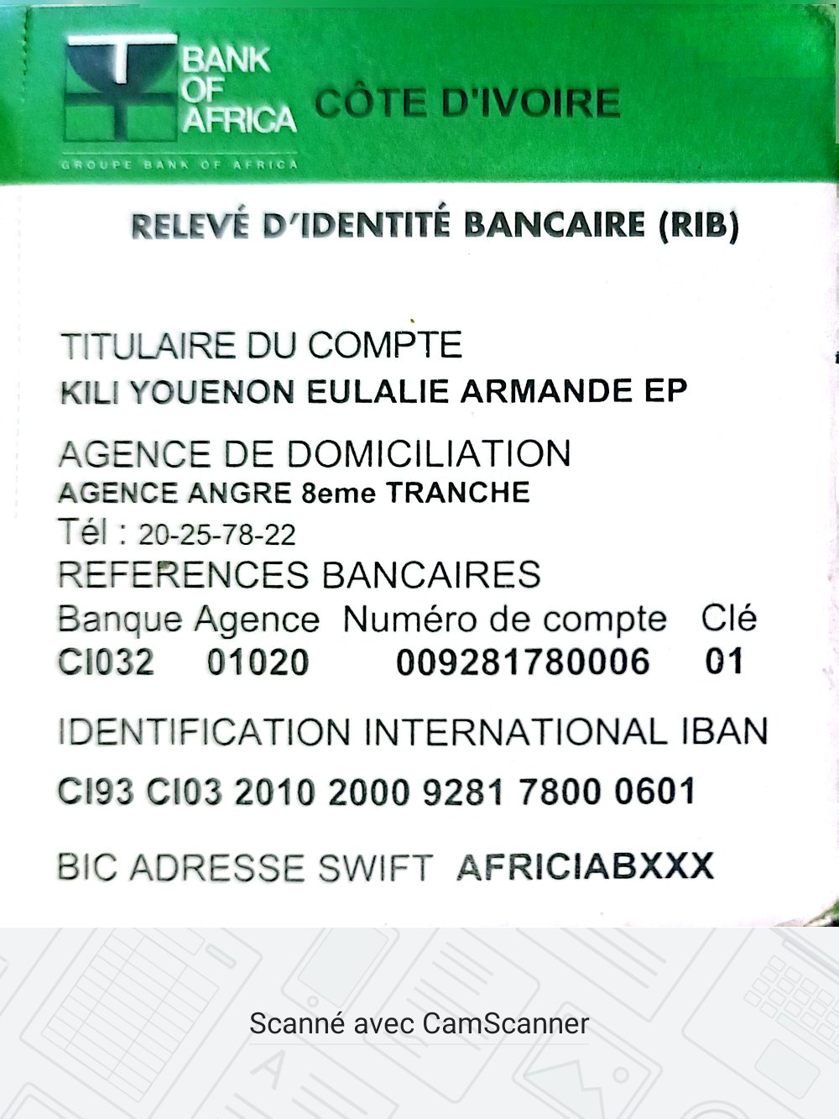

ANNEXE N°2 : PROCES-VERBAL DE RESTITUTION DE MATERIEL

